Как узнать, какие льготы в г. Москве положены при уплате имущественных налогов физических лиц
02.02.2021
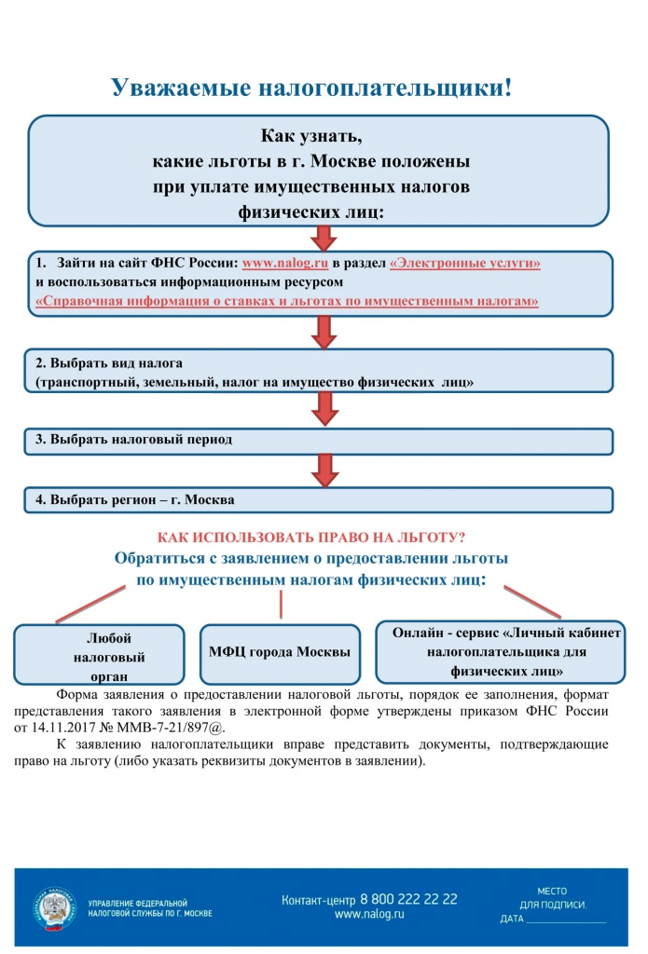

Адрес страницы: http://nekrasovka.mos.ru/information-on-taxes-and-taxation/tax/news/detail/9682201.html
Управа района Некрасовка города Москвы

